Sud-Ouest du 6 avril 2018

Belin-Beliet : L’« eau rouge », une source de tensions

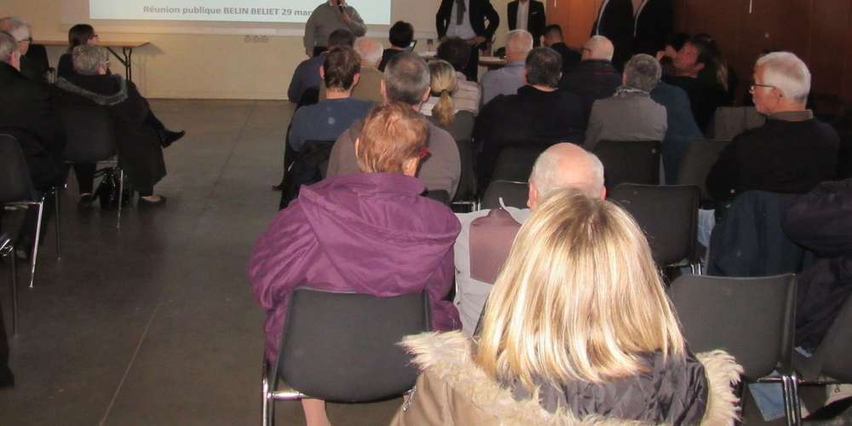
Marie-Christine Lemonnier et les représentants de Suez lors de la réunion publique sur l’eau rouge ». PHOTO C. L.

Jeudi dernier, la mairie et Suez, société délégataire de la distribution d’eau potable, organisaient une réunion publique d’information sur les phénomènes d’« eau rouge » que connaît la commune depuis l’été 2017.

Étienne Cristofoli, adjoint au directeur de l’agence Suez Gironde, Simon Royer, expert hydraulique et Éric Prévost, responsable du contrat sur Belin-Béliet, ont exposé devant une soixantaine de personnes les actions menées depuis. Le public a ensuite pris la parole. Marie-Christine Lemonnier, maire de Belin-Béliet (divers droite) s’est jointe aux communicants afin de compléter les réponses apportées.

Plainte contre X pour vol d’eau

Selon Suez, trois causes pourraient expliquer les phénomènes de coloration d’eau. D’abord, un défaut de traitement du fer : or la « déferrisation », installée depuis 2004, « a permis d’obtenir d’excellents résultats », d’après Suez. L’hypothèse d’une eau « agressive » (acide), n’est pas retenue. Dernière hypothèse : une ouverture/fermeture malveillante des poteaux incendie (hydrants). C’est sur cet aspect que les résolutions de Suez et de la mairie insistent.

En effet, dix « vols d’eau » ont été constatés, grâce à des capteurs, à des heures « indues » (de 22 à 5 heures), avec des conséquences lourdes sur le réseau. Suez a d’ailleurs déposé une plainte contre X pour vol d’eau.

Pour l’agence, ces opérations ne sont pas le fait d’amateurs « munis d’arrosoirs », mais des systèmes plus élaborés. Des entreprises, par exemple ? Si, face au public, Étienne Cristofoli n’a pas démenti cette hypothèse, Marie-Christine Lemonnier a bien insisté sur la nécessité de raison garder et de n’incriminer personne sans preuve.

Afin de dissuader les voleurs, les poteaux incendie seront marqués d’un autocollant rappelant les risques encourus : condamnation jusqu’à 5 ans d’emprisonnement, amende de 75 000 euros. Autre mesure, sur 84 hydrants (bouche incendie), 20 seront équipés de dispositifs de surveillance alliant le recours à la vidéo et aux SMS. Il s’agit aussi de sensibiliser la population par des messages contre le gaspillage et les risques de pénurie en cas d’incendie.

Réactions musclées

Le moment des questions a vu des réactions inquiètes ou musclées dans le public. Comme celle de cet artisan, clamant « Nous allons être des hommes de fer ! », dénonçant une eau « chocolat » voire noire et menaçant de porter plainte à son tour, envisageant même la création d’une association. Selon lui et d’autres intervenants, le problème durerait depuis plus de quinze ans, et aurait plutôt à voir avec la vétusté des canalisations, un point qu’a reconnu Étienne Cristofoli.

Il a été aussi question d’une rumeur tenace, celle selon laquelle les manipulations des pompiers auraient un lien avec le phénomène d’eau colorée ; la maire a fermement réfuté cette hypothèse.
Une autre plainte récurrente concernait l’absence d’information ou une communication de mauvaise qualité, tant du côté de Suez que de la mairie, et ce malgré le numéro d’appel mis en place en février dernier. Enfin, les Belinétois présents ont évoqué une indemnisation pour le préjudice subi : l’adjoint au directeur a affirmé que Suez s’engageait à assumer ses responsabilités.

Une nouvelle étude

Le témoignage d’une autre Belinétoise a suscité les applaudissements de la salle. Cette habitante, qui vit dans la commune depuis 1983, a évoqué une dégradation du goût de l’eau. Celle-ci aurait un goût de terre ainsi que de chlore sans commune mesure, selon elle, avec les normes préconisées. La Ville a néanmoins rappelé que l’Agence régionale de la santé (ARS) procède à des prélèvements mensuels, publiés à la mairie, qui attestent de la qualité de l’eau à Belin-Béliet. L’habitante dénonce aussi l’impact que « l’eau rouge » a eu sur sa facture, puisqu’elle a dû purger à plusieurs reprises ses installations. Autre point soulevé, le prix de l’eau à Belin-Béliet : élevé, selon elle, avec 4,06 € TCC par mètre cube.

Les riverains ont-ils été rassurés ? Le dossier n’est en tout cas pas clos. La mairie a annoncé qu’elle avait mandaté « une étude diagnostique réseaux » menée par un expert indépendant. Une étude « ressource » et un « plan d’investissement ciblé » vont également être mis en œuvre par la Ville et Suez.

